Муниципальное бюджетное дошкольное образовательное учреждение
Центр развития ребенка детский сад первой категории

ОСТОРОЖНО КЛЕЩИ
Памятка
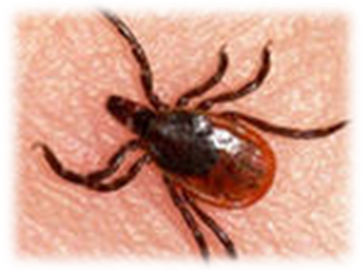

Подготовила:
Красюк Е.И.
медсестра

2012

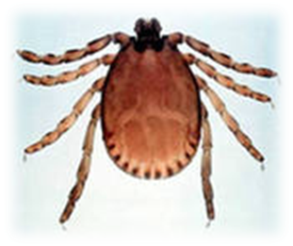
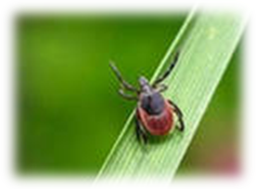
Иксодовые клещи — кровососущие насекомые, паразитирующие на животных и человеке. Встретиться с ними ребенок может в лесу или поле. Обычно клещи сидят на травинках, листьях деревьев и кустов рядом с дорогой или тропинкой. При появлении теплокровного животного или человека насекомые попадают на кожу, присасываются и намертво прикрепляются к телу хозяина. Следствием внедрения паразита становятся местные повреждения кожи (в местах прикрепления клещей развивается воспалительный процесс). С момента прикрепления к хозяину и до окончания кровососания организм животного или человека служит для клещей и источником питания, и средой обитания.
Клещевой энцефалит.
В России клещевой энцефалит — одна из самых распространенных инфекционных болезней, поражающих нервную систему.
Недуг вызывается вирусом клещевого энцефалита, его переносчиками служат иксодовые клещи. Рост заболеваемости отмечается весной и в начале лета (май, июнь). Исходом заражения может стать смерть больного или стойкие психические нарушения, эпилептический синдром, двигательные расстройства (параличи, парезы, гиперкинетический синдром), приводящие к инвалидности.
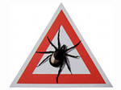
Клещевой боррелиоз, или болезнь Лайма — это инфекционное природноочаговое заболевание. Суть заболевания сводится к появлению на месте укуса клещом покраснения кожи в виде постепенно увеличивающегося красного пятна, достигающего в диаметре 1 -10 см и более. Форма пятна округлая или овальная, реже неправильная, наружный край несколько возвышается над уровнем кожи и имеет темную окраску. Болезнь может сопровождаться недомоганием, слабостью, головной, суставными и мышечными болями, умеренным повышением температуры и увеличением лимфатических узлов.

МЕРЫ ПРЕДОСТОРОЖНОСТИ:
Вы собираетесь в лес за грибами? В парк на прогулку? Покажите (или нарисуйте) вредного клеща, который любит присасываться ко вкусным мальчикам и девочкам (и всем малоодетым людям). Обратите внимание ребёнка на разницу тактик клеща и того же комара. Одного трудно не заметить, другого трудно отыскать.
Правило: С голыми руками и ногами в лес не ходи!
Вернулся домой - сними одежду и осмотри себя.
Особенно те места, где самая нежная кожа. Напомните, что вцепившегося клеща не отрывают (даже если очень хочется).
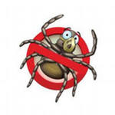
А вернувшись из леса, даже если ребёнок просит есть и пить, начинайте с осмотра, а всё остальное - потом. Тогда он точно не забудет, когда станет совсем самостоятельным, действовать именно так.
Помните:
- Все средства от клещей наносите только на одежду!
- Штаны заправляйте в носки. Обрабатывайте средством верх носков и нижнюю часть заправленных в носки штанин. Желательно так же обработать манжеты рукавов.
- Не оставляйте открытой шею и голову. Если в одежде с высокой горловиной жарко, повяжите малышу на шею платок, чтобы поднимающийся по спине клещ не мог впиться в шею и затылок.
- Клещ не впивается сразу, он долго ползет вверх, а на голом ребенке увидеть клеща проще.
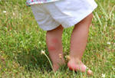
- Отправляясь в лес или парк, одевайте ребенка в светлую одежду, чтобы ползущий клещ был лучше заметен!
Если всё же клещ укусил ребенка, что делать в этих случаях?
Конечно, необходимо обратиться в медицинское учреждение. Но такая возможность есть не всегда. Прежде всего, не торопитесь вынимать клеща! Впопыхах вы можете выдавить его содержимое в рану вместе с инфекцией (если клещ - заразный) и рискуете вытащить насекомое не целиком, а оставшиеся в коже части его тела вызовут нагноение. Приготовьте пинцет или щипчики, спирт или йод и бактерицидный пластырь.
Осторожно возьмите насекомое пинцетом за выступающую часть тела и поверните на 90 градусов против часовой стрелки, одновременно выкручивая его вертикально вверх. Старайтесь извлечь насекомое полностью. Если часть клеща осталась в теле ребенка, обязательно обратитесь к хирургу, чтобы извлечь остатки. Место присасывания обработайте спиртом или йодом и заклейте бактерицидным пластырем. Если есть возможность, смажьте это место тетрациклиновой или левомицетиновой мазью.

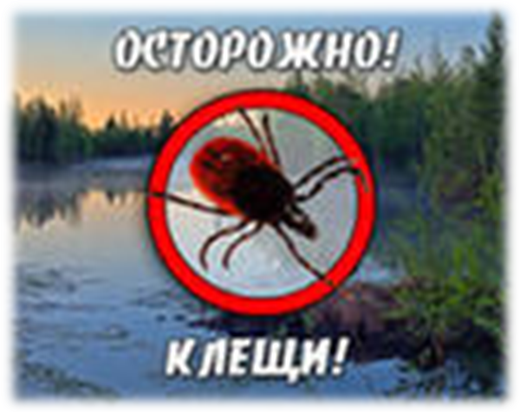

Список использованных источников
http://edamka.ru/
http://www.baby2000.ru/
http: // detckijvrach.ru
http://kp.md/
http://ped-kopilka.ru/
http://dezgefest.ru/

